Senai Dr. Celso Charuri

nome do curso

Matheus Gomes

Jhony Marcelo da Luz

SITE DE DELIVERY

Curitiba

2022

SITE DE DELIVERY

Tese/Dissertação/Monografia/TCC apresentada ao curso de Pós-Graduação em Desenvolvimento de sistemas, Setor de Tecnologia, Senai Dr Celso Charuri, como requisito parcial à obtenção do título de Técnico em Desenvolvimento de sistemas .

Orientador: Prof. Gustavo Linhares

Coorientador: Prof. Edjalma Ferreira

CIDADE

Curitiba, Paraná

2022

SITE DE DELIVERY

Projeto Final apresentado ao curso de Técnico em Desenvolvimento de Sistemas, Setor de Tecnologia, Senai Dr. Celso Charuri, como requisito parcial à obtenção do título de Técnico em Desenvolvimento de Sistemas.

______________________________________

Orientador: Prof. Gustavo Linhares

______________________________________

Orientador: Prof. Leonardo Trevisan

______________________________________

Orientador: Prof. Edjalma Ferreira

Curitiba, 21 de setembro de 2022.

Projeto dedicado para evoluir em programação

**agradecimentos**

Agradeço a ajuda dos professores do Senai que nos ajudaram nessa jornada de realização da conclusão do trabalho final, que contribui com a nossa evolução enquanto estávamos no curso de Desenvolvimento de Sistemas.

Professor Gustavo, Trevisan e Edjalma.

“Muitas vezes tentei fugir de mim mesmo, mas onde eu ia, eu estava”

*-Tiririca*

**resumo**

Somos muito mais que um food delivery: somos saúde, fonte alimentícia, foco em orgânicos, benefícios. E temos fome de alimentar o futuro do mundo com nossos projeto, Meio Ambiente, Inclusão além de promover mais valorização para quem faz entregas!

Palavras-chave: Somos saúde 1. Fonte alimentícia 2. Foco em orgânicos 3. Meio Ambiente 4. Valorização 5.

**ABSTRACT**

A shopping site for the user to be able to favorite and make purchases with a registration form, a login, purchase and payment screen.

**Lista de figuras**

FIGURA 1 – PARTE UM DO LAYOUT MOBILE 19

FIGURA 2 – PARTE DOIS DO LAYOUT MOBILE 20

FIGURA 3 – LAYOUT DESKTOP 20

**SUMÁRIO**

1 INTRODUÇÃO 16

1.1 EMBASAMENTO TEÓRICO DO OBJETO DE PESQUISA 16

1.2 JUSTIFICATIVA 16

1.3 OBJETIVOS 16

1.3.1 OBJETIVO GERAL 16

1.3.2 OBJETIVOS ESPECÍFICOS 16

1.4 METODOLOGIA 16

1.5 CRONOGRAMA 17

1.6 FERRAMENTAS 17

1.7 PLANEJAMENTO 17

1.8 REQUISITOS (FUNCIONAIS E NÃO FUNCIONAIS) 17

1.9 PROTÓTIPOS DE TELAS 18

2 REGRAS DE NEGÓCIO 18

3 REVISÃO DE LITERATURA 19

3.1 TÍTULO DA SEÇÃO SECUNDÁRIA 19

3.2 TÍTULO DA SEÇÃO SECUNDÁRIA 19

PLANO DE TESTE 21

CASO DE TESTE 21

4 TELAS DO SISTEMA 23

INSTRUÇÕES DE USO 23

INSTRUÇÕES DE INSTALAÇÃO 23

5 CONCLUSÃO 25

RECOMENDAÇÕES PARA TRABALHOS FUTUROS 25

REFERÊNCIAS 26

DIAGRAMA LÓGICO 27

# INTRODUÇÃO

Um site de Delivery para o usuário realizar ciclos de compra.

## EMBASAMENTO TEÓRICO DO OBJETO DE PESQUISA

O embasamento foi no site do Ifood, a teoria foi no curso de desenvolvimento de sistemas.

## JUSTIFICATIVA

Criar um projeto real para desenvolver nossas habilidades em front-end.

## OBJETIVOS

Um site de compras para o usuário conseguir favoritar e realizar compras.

### OBJETIVO GERAL

Objetivo geral é elaborar um sistema de delivery para aprimorar nossas habilidades que adquirimos através do curso e os conhecimentos por fora.

### OBJETIVOS ESPECÍFICOS

Desenvolver através de layouts sites responsivos e funcionais

Para testar nossos conhecimentos.

## METODOLOGIA

Usamos as metodologias Extreme Programming, scrum e nos organizamos com o trello.

O XP (Extreme Programming ou Programação Extrema) é uma metodologia focada no desenvolvimento de software que possui valores e princípios, onde são fundamentados por um conjunto de práticas.

(Marylene Guedes, 2020, https://www.treinaweb.com.br/blog/o-que-e-xp-extreme-programming ).

## CRONOGRAMA

O projeto foi iniciado no dia 15 de outubro, com início da estrutura HTML, seguindo a sequencia do CSS e em seguida o Javascript.

## FERRAMENTAS

As ferramentas que usamos durante o desenvolvimento do TCC foi:

HTML.

CSS.

JAVASCRIPT.

FIGMA.

GIT .

GITHUB.

TRELLO.

WORD.

XP.

SCRUM.

API REST.

1. BACK-END.

BANCO DE DADOS

* 1. PLANEJAMENTO

O planejamento funcionou da seguinte forma, no dia 15 de outubro se iniciou a estrutura HTML, dando sequencia no CSS e JavaScript.

* 1. REQUISITOS (FUNCIONAIS E NÃO FUNCIONAIS)

REQUISITO FUNCIONAL:

* Tela de Login
* Tela de Cadastro
* Validação de Cadastro
* Consumo de API REST
* Filtro de itens de compra
* Segurança

REQUISITO NÃO FUNCIONAL

* Tempo de resposta aceitável
* Interface do usuário
  1. PROTÓTIPOS DE TELAS

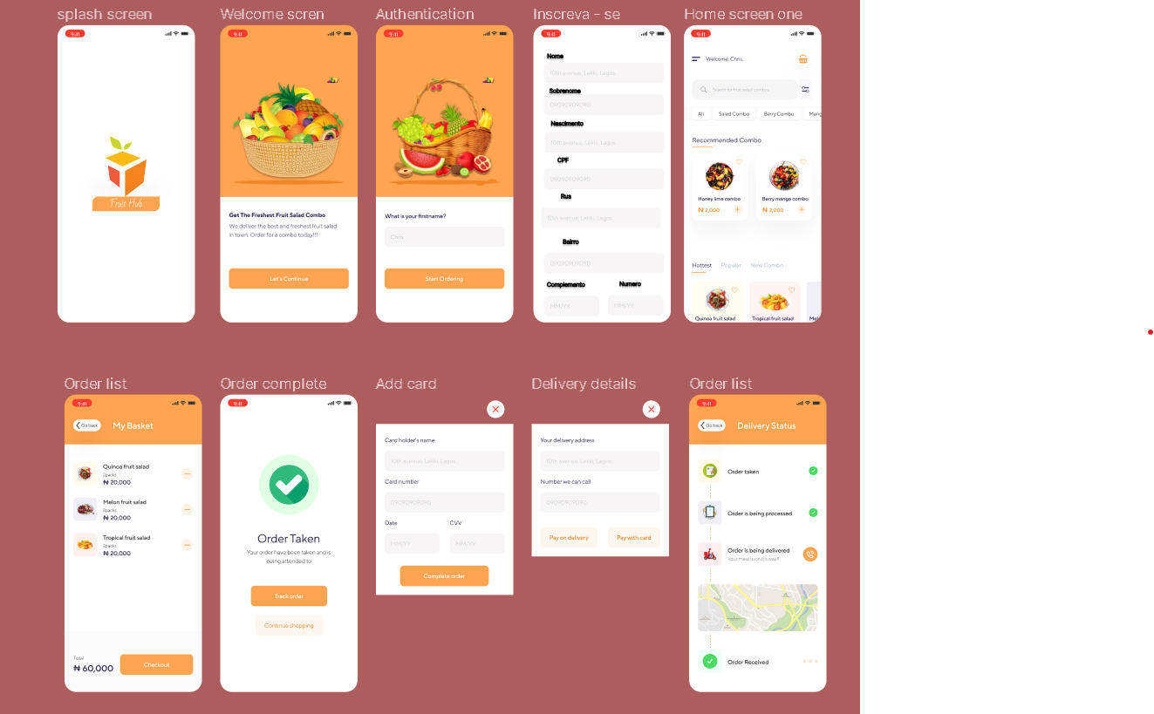

1. REGRAS DE NEGÓCIO

|  |  |  |
| --- | --- | --- |
| **Caminho de compra** | Entrada para:   * Tela Home * Adicionar item desejado * Selecionar um item | Saída de:   * Finalização da compra * Status do pedido |

# REVISÃO DE LITERATURA

Somos muito mais que uma food delivery: somos mercado, farmácia, pet, benefícios. E temos fome de alimentar o futuro do mundo com nossos projetos de Educação, Meio Ambiente, Diversidade & Inclusão além de promover mais valorização para quem faz entregas!

## TÍTULO DA SEÇÃO SECUNDÁRIA

A gente não quer só comida. Quer pessoas saudáveis na mesa, geladeira cheia e muito mais. A gente quer #MuitoMaisQueFrutas.

## TÍTULO DA SEÇÃO SECUNDÁRIA

Primeiras telas de etapas do caminho do usuário para a realização das compras FIGURA 1.

FIGURA 1 – PARTE UM DO LAYOUT MOBILE

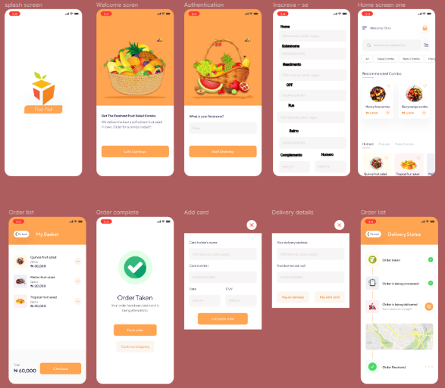

FONTE: Matheus Gomes (2022).

As telas de etapas do caminho do usuário para a validação das compras FIGURA 2.

FIGURA 2 – PARTE DOIS DO LAYOUT MOBILE

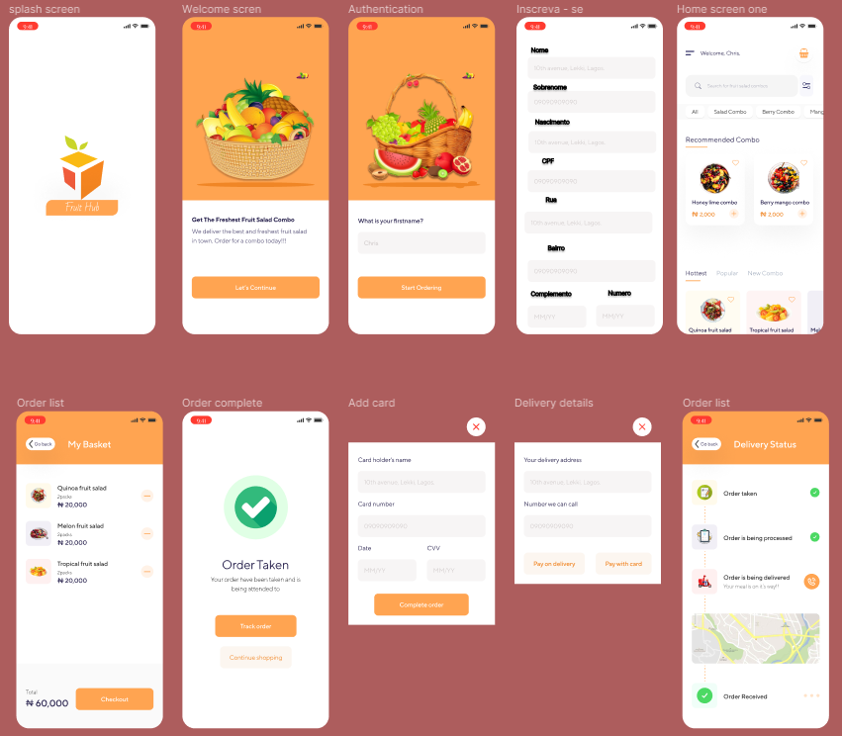

FONTE: Matheus Gomes (2022).

LEGENDA: Parte dois do layout mobile

Ciclo completo do software Delivery Armazém FIGURA 3.

FIGURA 3 – LAYOUT DESKTOP

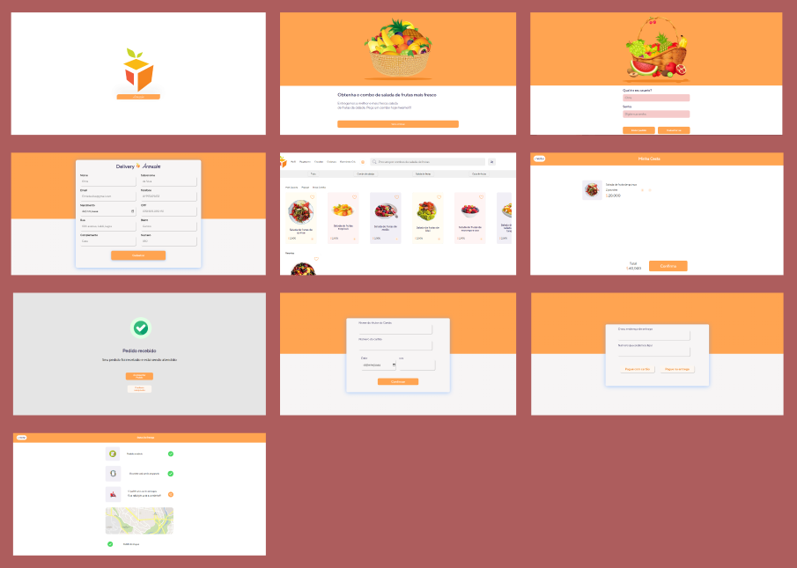

FONTE: Matheus Gomes (2022).

QUADRO – PLANO DE TESTE

| **DISCPLINAS** |
| --- |
| Modelagem do  negócio |
| Requisitos |
| Análise e Projeto |
| Implementação |
| Testes |
| Implantação |

CASOS DE TESTE

**OBJETIVO DO TESTE:**

Verificar se realiza o cadastro do cliente informando nome, CPF, telefone e etc.

**PRÉ-CONDIÇÕES**

* Usuário cadastrado e autenticado;
* Possuir CPF válido.

**AÇÕES DO PASSO**

1 - Acessar a tela de cadastro, quando o login não ser identificado.

2 – Preencher os campos válidos:

* Nome
* Email
* Senha
* Repetir Senha
* CPF
* Telefone
* CEP
* Endereço
* Número
* Bairro

1. – Clicar no botão de “cadastrar”;

**RESULTADOS ESPERADOS:**

1 – Sistema exibe a tela de cadastro de cliente com os campos vazios;

1. – Após salvar o cadastro exibe a mensagem de sucesso “Usuário cadastrado”;

# TELAS DO SISTEMA



# INSTRUÇÕES DE USO

O site deve ser acessado via login para fazer um pedido de delivery.

**INSTRUÇÕES DE INSTALAÇÃO**

Acesse esse link para o download e acessar o site:

https://github.com/matheusg-dev/ProjetoDelivery_TCC

# CONCLUSÃO

Projeto concluído com sucesso.

## RECOMENDAÇÕES PARA TRABALHOS FUTUROS

Fazer teste de interface, testes de funções, fatoração de código melhorias de desempenho, desenvolvimento de SEO significa Search Engine Optimization (otimização para mecanismos de busca).

1. **REFERÊNCIAS**

1. - [W3Schools referência HTML](https://www.w3schools.com/tags/default.asp)
2. - [W3Schools referência CSS](https://www.w3schools.com/cssref/default.asp)
3. - [Google Fonts](https://fonts.google.com/)
4. - [Coolors](https://coolors.co/palettes/trending)
5. - [Paletton](https://paletton.com/)
6. - [W3Schools propriedades CSS no DOM](https://www.w3schools.com/jsref/dom_obj_style.asp)
7. - [MDN lista de eventos](https://developer.mozilla.org/en-US/docs/Web/Events)

DIAGRAMA LÓGICO

